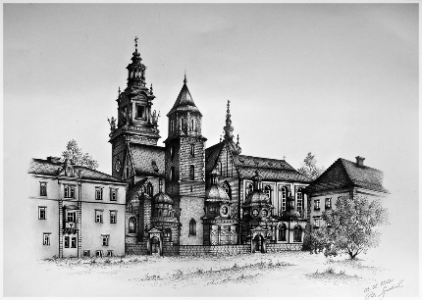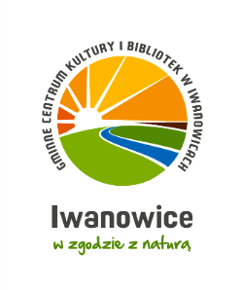
Celiny, 5 lutego 2018 r.
Serdecznie zapraszamy wszystkie szkoły gminy Iwanowice klasy IV-VI
do wzięcia udziału w
XIV GMINNYM KONKURSIE WIEDZY O KRAKOWIE

TERMIN: 20 marca 2018 r., godz. 8.30
MIEJSCE: Publiczna Szkoła Podstawowa im. Św. Jana Bosko w Celinach
TEMAT: Na Wawelu
Źródła wiedzy:
Ewa Stadtmuller, Anna Chachulska , Kraków i okolice, Spacer 4, s. 56 - 77
Strony internetowe:
http://www.starykrakow.com.pl/dawne-kamienice/kanonicza/ulica_kanonicza.html
http://www.katedra-wawelska.pl/
https://encyklopedia.pwn.pl/haslo/Dlugosz-Jan;3893085.html
https://pl.wikipedia.org/wiki/Zamek_Kr%C3%B3lewski_na_Wawelu
http://www.piotrwalerski.alte.pl/malarstwo_historyczne_zawieszenie_dzwonu_zygmunta.html
http://www.ipsb.nina.gov.pl/a/biografia/stanislaw-stanczyk

Organizacja konkursu:
Konkurs wiedzy zostanie przeprowadzony w formie pisemnej w postaci jednolitego testu dla wszystkich drużyn (trzyosobowe zespoły ze szkół).
W konkursie recytatorskim (dowolny fragment prozy lub poezji o Krakowie) może wziąć udział jedna osoba z danej szkoły.
Czas recytacji nie powinien przekraczać 5 min.
W przerwie po napisaniu testu odbędzie się quiz związany z tematem konkursu.
Uczestników prosimy zgłaszać do 15 marca 2018 r.
do p. Agaty Ziobro
698 196 525

Organizatorzy konkursu: p. Agata Ziobro, p. Paulina Bielawska

